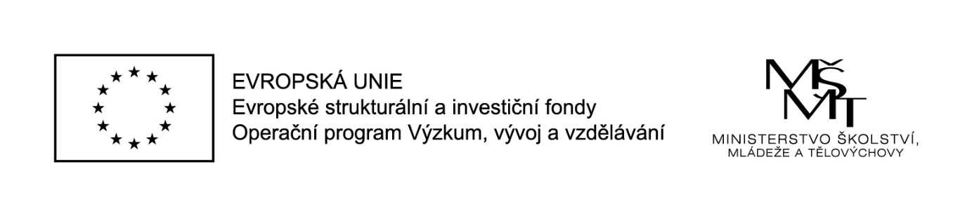

SMLOUVA
o zajištění DVPP

Objednatel: Základní škola, Jičín, Husova 170
Husova 170, 506 01 Jičín
IČO : 70886849
č. účtu: 463820267/0100

Zastoupený: Mgr. Romanem Marešem,
dále jen ZŠ

Zhotovitel: Dobré kurzy s. r. o.
Červená Řečice 298, 394 46
IČO: 26939908

Zastoupený: Mgr. et Mgr. Jiřím Matějkou
dále jen zhotovitel

Čl. I.
Povinnosti zhotovitele

Zhotovitel je povinen
a) pro objednatele zajistit akreditovaný cyklus certifikovaných seminářů vhodný pro financování z prostředků projektu s názvem „Spolu tvoříme budoucnost Husovky - II“, reg. č. „CZ.02.3.68/0.0/0.0/18_063/0014408.
b) kurzy budou certifikovány MŠMT – doloží zhotovitel
c) zajistit vzdělávání odborně kvalifikovanými školiteli
d) zajistit vzdělávání v časovém období od 28. 5. 2021 do 30. 6. 2021
e) vést řádnou evidenci účastníků seminářů ZŠ, která umožní řádné vyúčtování
f) po ukončení seminářů předat každému účastníkovi certifikát o absolvování kurzu

Čl. II.
Povinnosti objednatele

Objednatel je povinen
a) dodržovat termíny jednotlivých cyklů vzdělávaní
b) uhradit zhotoviteli fakturu za ukončený cyklus vzdělávání v termínu splatnosti

Čl. III.
Předmět a rozsah plnění smlouvy

a) Předmětem smlouvy je kurz č. 1 - 8 hodinový kurzu pro 9 pedagogů a kurz č. 2 - 16 hodinový kurz pro 8 pedagogů.
- Kurz č. 1 – Učíme pomocí MSTEAMS
- Kurz č. 2 – Distanční výuka s Microsoft 365

Čl. IV.
Cena

Celková cena za kurz č. 1 a kurz č. 2 činí celkem 61 000,- Kč.

ČL. V.
Platební podmínky
a) úhrada za vzdělávání bude provedena na základě faktury po uskutečnění seminářů do 14 dnů, faktura musí obsahovat číslo akreditace
b) přílohou vyúčtování bude kopie evidence docházky

Čl. VI.
Závěrečná ustanovení
Změny a doplňky ustanovení smlouvy jsou možné pouze písemně po vzájemné dohodě.

ČL. VII.
Podpisy smluvních stran
a) smlouva se uzavírá na období od 28. 5. do 30. 6. 2021 a nabývá účinnosti dnem, kdy pod ni připojila podpis poslední smluvní strana
b) smlouva je vyhotovena ve dvou originálech, z nichž jeden obdrží objednatel, druhý zhotovitel

ČL. VIII
Ostatní ujednání

Vzhledem k tomu, že tato smlouva podléhá zveřejnění podle zákona č. 340/2015 Sb., o zvláštních podmínkách účinnosti některých smluv, uveřejňování těchto smluv a o registru smluv (zákon o registru smluv), smluvní strany se dohodly, že organizace, jenž je povinným subjektem dle ust. § 2 odst. 1 tohoto zákona, zašle nejpozději do 30 dnů od uzavření smlouvu včetně metadat ve smyslu ust. § 5 odst. 2 a 5 zákona správci registru smluv k uveřejnění, s vyloučením, resp. znečitelněním těch informací, které jsou ze zákona vyňaty z povinnosti uveřejnění.
Druhá smluvní strana bere na vědomí, že tato smlouva včetně všech jejích příloh a případných dodatků bude uveřejněna v registru smluv v souladu s příslušnými právními předpisy a výslovně prohlašuje, že veškeré informace, skutečnosti a veškerá dokumentace týkající se plnění dle této smlouvy, které jsou případně předmětem obchodního tajemství a považují se za důvěrné předem organizaci písemně a jasně označila a nejsou obsaženy v této smlouvě.

V Červené Řečici dne 24. 5. 2021 V Jičíně dne 24. 5. 2021

Za zhotovitele: Za objednatele:

Mgr. et. Mgr. Jiří Matějka Mgr. Roman Mareš, ředitel školy

